
ХАРЬКОВСКОЕ ОТДЕЛЕНИЕ ВСЕУКРАИНСКОЙ
КУЛЬТУРНО-ОБРАЗОВАТЕЛЬНОЙ АССОЦИАЦИИ
ЦЕНТР ГУМАННОЙ ПЕДАГОГИКИ

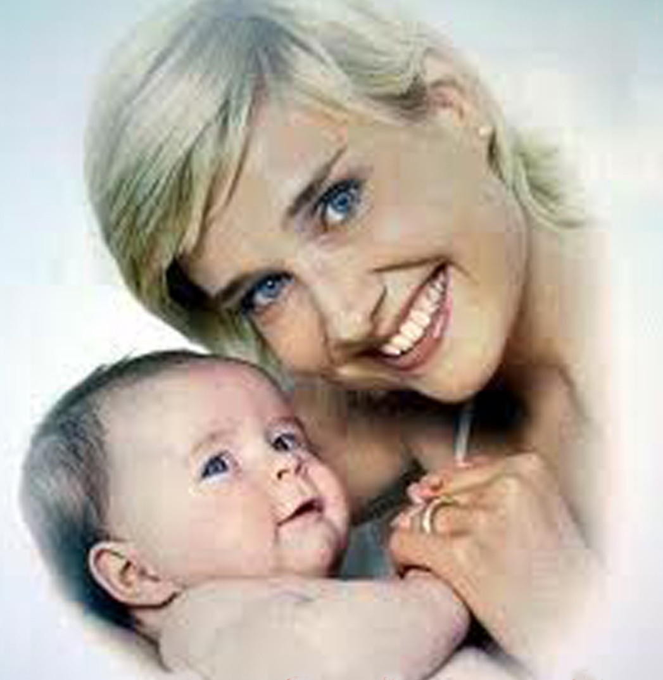
ПРИГЛАШАЕТ РОДИТЕЛЕЙ
на психолого-педагогический тренинг
«РОДИТЕЛЬСКАЯ ЗАБОТА»

Курс психолого-педагогического тренинга «Родительская забота» проводят опытные педагоги и психологи Харьковского областного Центра Гуманной Педагогики (ХЦГП). ХЦГП – отделение Всеукраинской культурно-образовательной ассоциации Гуманной Педагогики, научным руководителем которой является выдающийся педагог и психолог, академик Российской академии образования, почетный академик Украинской академии образования, создатель нового научного направления в образовании – Гуманной Педагогики – Шалва Александрович Амонашвили.

ОЗНАКОМИТЕЛЬНЫЙ КУРС – 9 академических часов

ПОЛНЫЙ КУРС – 30 академических часов.
Тренинги включают в себя: теоретическую и практическую работу, знакомство с литературой, консультации по воспитанию детей.

ПОЛНЫЙ КУРС

Тема 1. Кто они – наши дети и: почему нам трудно с ними?
– Индиго, Дети Света, Дети нового сознания, Дети третьего тысячелетия? Исследования современных ученых: особенности современных детей. Трудные дети: гиперактивные, шалуны, непослушные.
– Что надо знать о природе ребенке, чтобы найти подход к собственному ребенку. Природные движущие силы в ребенке.
Тема 2. Приемы и методы воспитания детей.
– Две педагогики: авторитарная и гуманная.
– Просмотр видеоматериалов по теме.
– Практическое занятие.
Тема 3. Создание благоприятного климата для воспитания.
– Воспитание мальчика…
– Воспитание девочки….
– Игрушки, книги, музыка – правильный выбор.
– Практическое занятие.
Тема 4. Принципы гуманно-личностной педагогики.
– Цели воспитания. Детство – процесс взросления.
– Что такое «свободный выбор»?
– Практическое занятие.
Тема 5. Мы все родом из Детства.
– Гуманная педагогика об основной трагедии воспитания и образования.
– Методы и приемы глубинного воспитания.
– Просмотр видеоматериалов.
Тема 6. Защита детей – важный аспект воспитания.
– От чего нам надо защищать детей?
– Просмотр видео-материалов
– Практическое занятие.
Тема 7. «Через красоту – к человечности».
– В.А. Сухомлинский о воспитании сердца.
– Знакомство с исследованиями современных ученых о влиянии красоты на умственную и сердечную деятельность человека.
Тема 8. Как научить ребенка любить книгу.
– Духовный аспект слова.
– Книга в доме.
– Просмотр видео материала.
Тема 9. «Мы все от Бога родители».
– Миссия быть родителем.
– Оправдать свою миссию.
– Общение, роль сокровенных бесед для создания духовной общности взрослых и детей.
Тема 10. Творящая сила мысли.
– Сила слова и мысли – исследования ученых.
– Творящее терпение.
– Просмотр видео материалов
– Ответы на вопросы.

По окончании полного курса выдается сертификат

Адрес: Московский проспект, 246 (ст. метро «им. А. Масельского»)

Справки – в Центре Гуманной Педагогики
и по телефонам: 752-70-19; 750-85-28; 093-141-92-64; 093-425-51-39

